SA 09
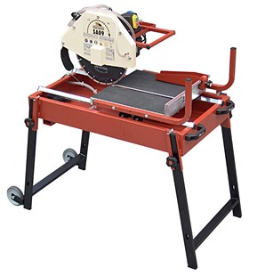
80cm zaaglengte.
2,2kw 220V.
Zaagblad 350/400mm asgat 25,4mm.
Makkelijk te transporteren,snel op te stellen en af te breken,volledig demonteerbaar.
Voorzien van gesegmenteerd diamant zaagblad 350.
Watergekoelde diamantschijf door dompelpomp.
Afmeting: 120x80x80
Gewicht: 80 kg

